Осенние хлопоты

Баева Марина Валерьевна,

воспитатель 1 квалификационной категории,

МБДОУ детский сад комбинированного вида № 511,

дата съёмки 27.09.2021.

Цель мероприятия: Формирование ценного отношения к труду, вызвав желание трудиться в коллективе.

**Задачи:** Расширить знания детей о характерных признаках изменения природы, познание явлений и свойств, связанных с преобразованием материалов в природной среде (подчеркивая красоту осенней природы, разнообразия красок).

В процессе трудовой деятельности (уборка участка) учить доводить начатое до конца, формировать представление о значимости труда для себя и окружающих, учить создавать радостное настроение от результатов выполненной работы, организовываясь в группы по интересам.

Воспитывать чувство ответственности, старательного отношения к выполнению работы на участке.

Репортаж

Золотая осень!

Сколько радости она приносит детворе!

Листиками можно шуршать, набирать их в охапку и подбрасывать вверх салютом. Листопад, листопад - это радость для ребят! А как красив прогулочный участок осенью. Ах, как красиво и весело на нашем участке.

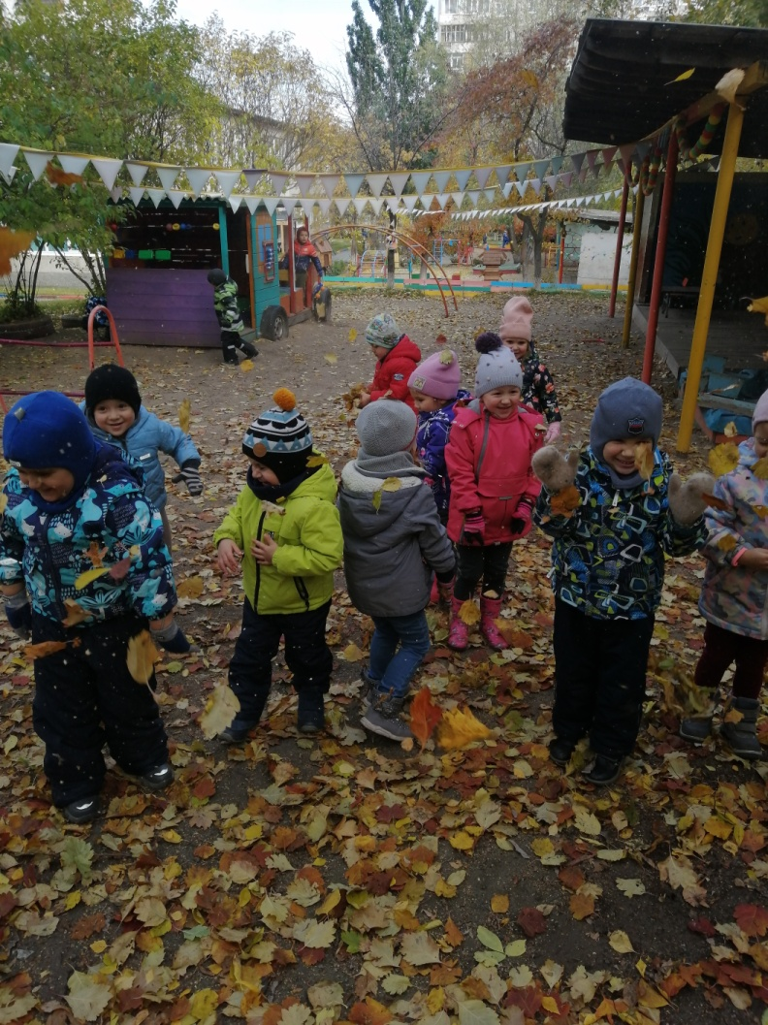

Вся эта красота недолговечна, совсем скоро листья потеряют свою привлекательность. Поэтому мы с детьми должны успеть собрать листву в большие разноцветные кучи, а потом и в мешки.

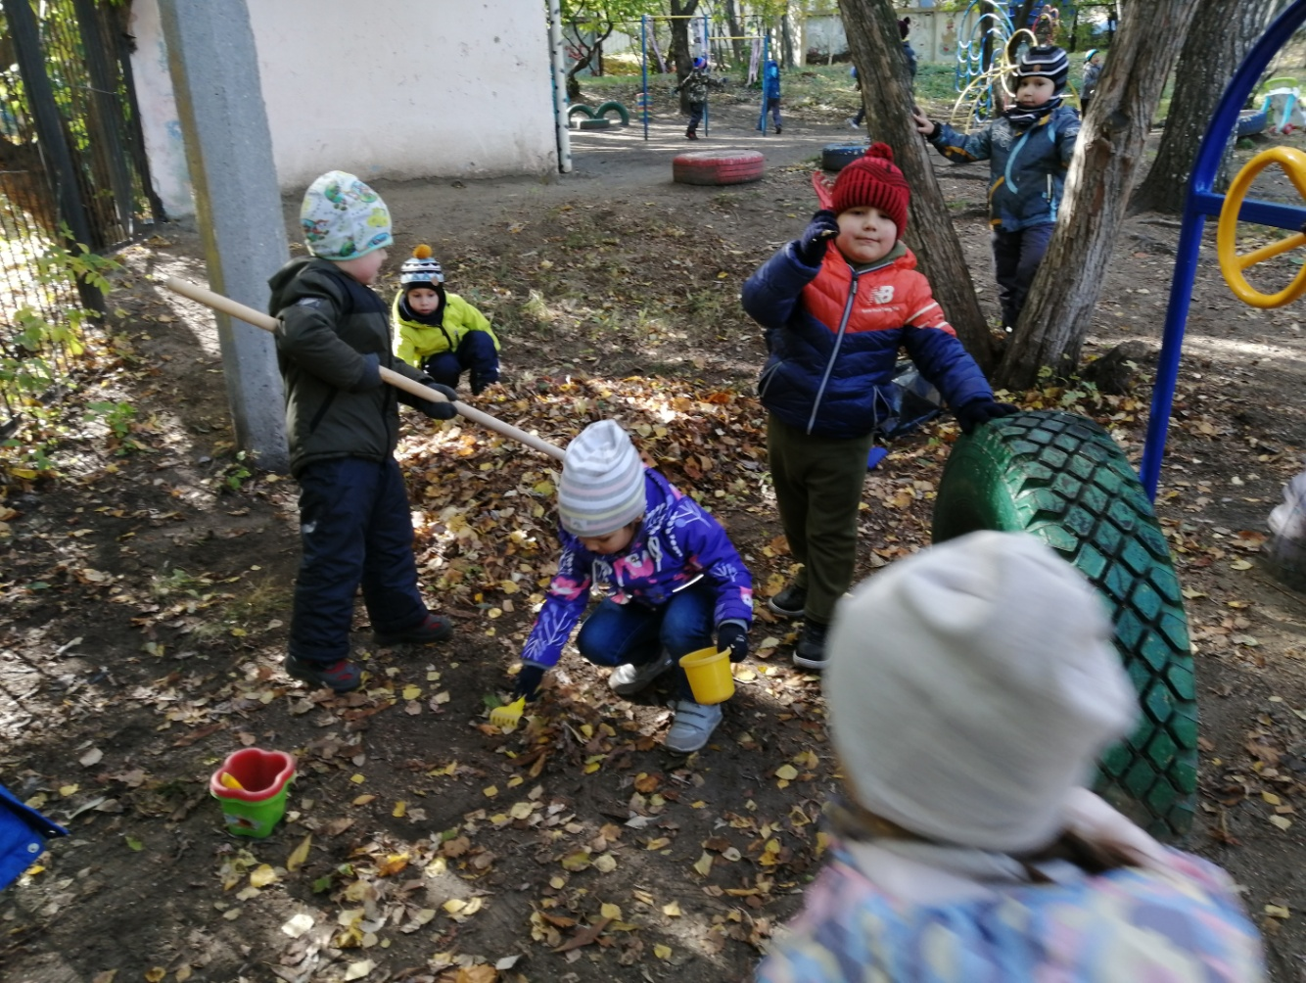

На самом деле никого не пришлось уговаривать. Все с удовольствием разобрали грабли и вёдра. Ну, а самые большие грабли всегда нарасхват.

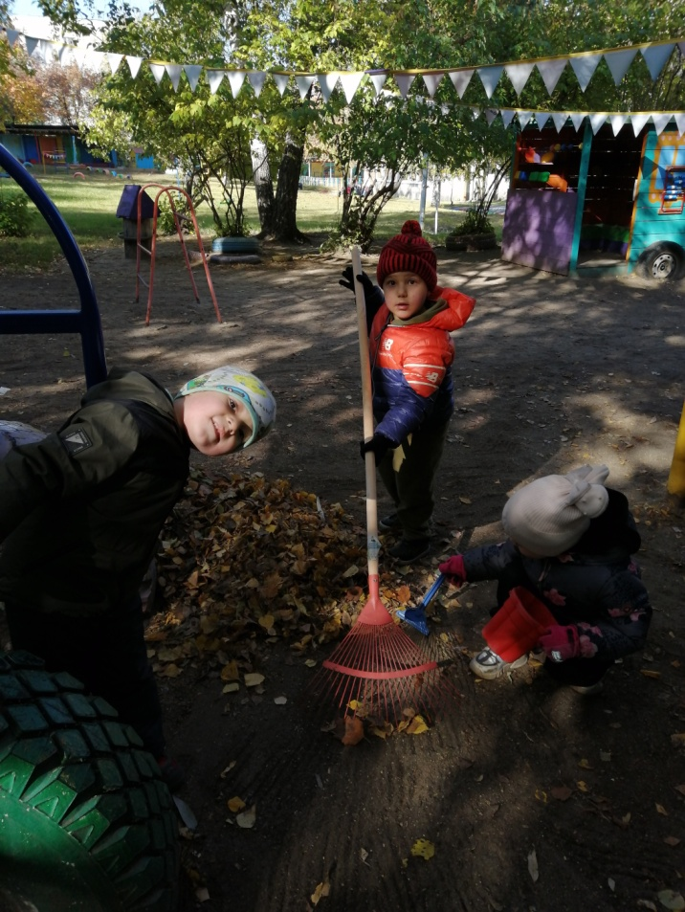

Сейчас у нас одна цель: прибраться на нашем любимом участке. Сейчас мы, и мальчики и девочки - одна команда, которая своим посильным трудом обеспечивает чистоту и порядок. Мы одна команда. Пока мы называемся скромно: средняя группа № 3.

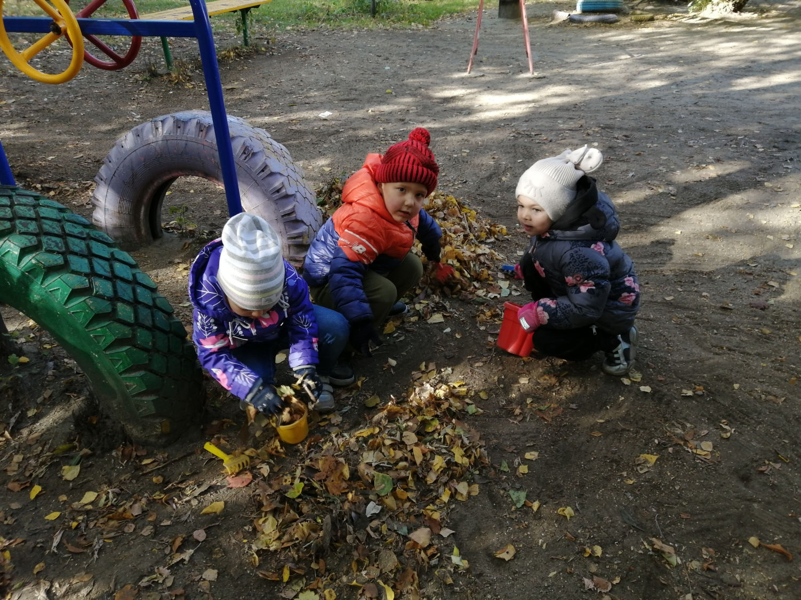

Мальчишки в нашей группе такие востроглазые. Как только мне нужна помощь, они тут как тут. У меня самая лёгкая работа: стой себе с мешочком и давай советы.

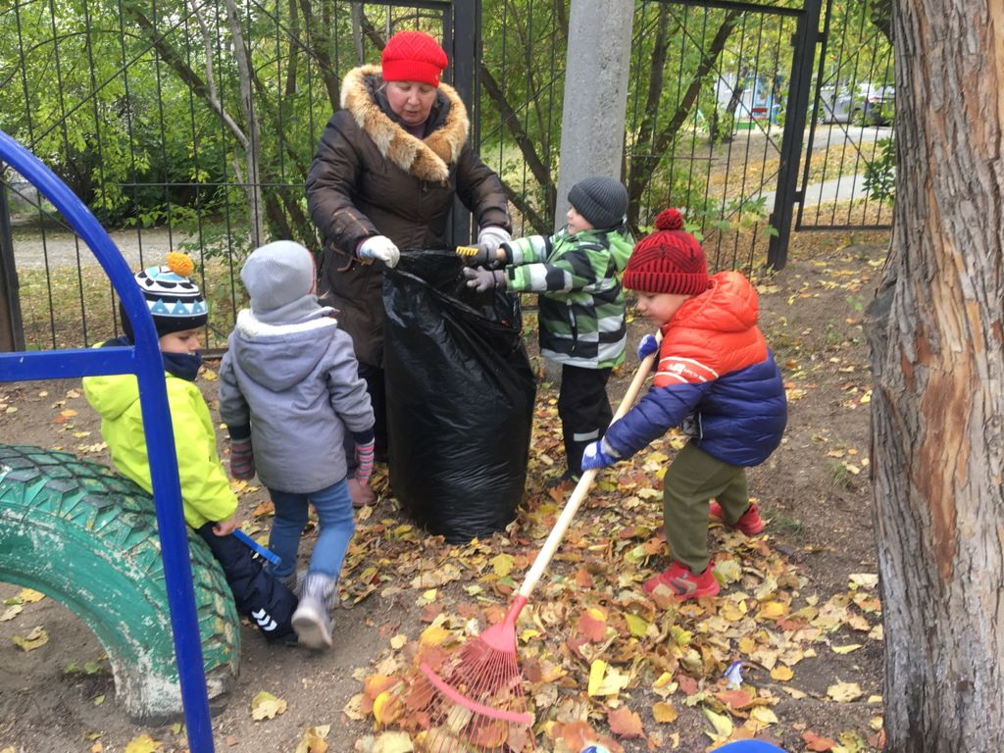

Наши мальчишки всё делают вовремя. Успевают и пошалить и вовремя помочь.

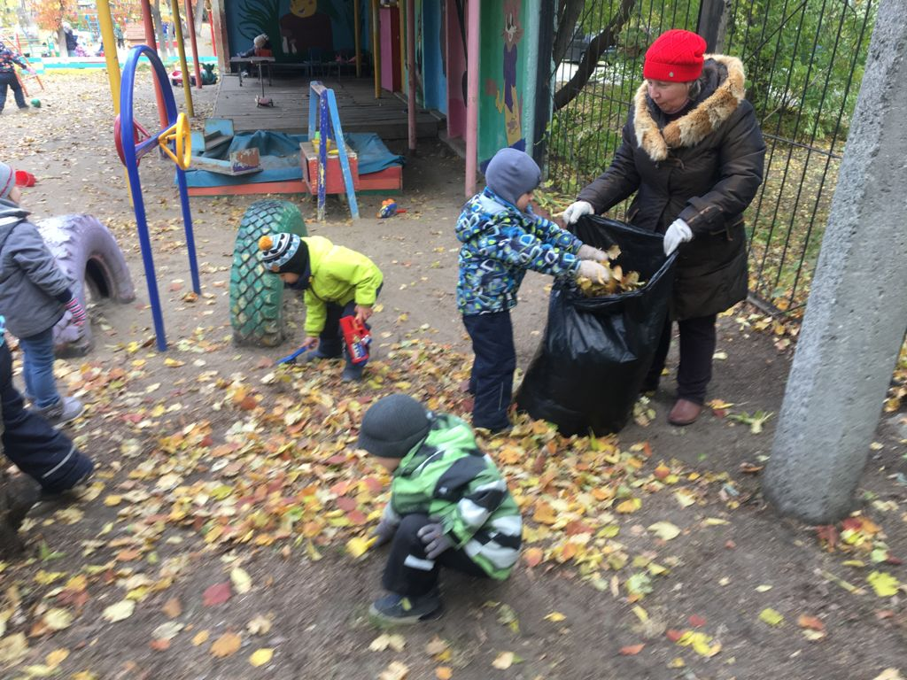

Всё, на сегодня уборка закончена. Стёпа и Ёкуб работали большим инвентарём, Настя, Ева, Лев, Артём - маленькими грабельками. Иван и Алиса помогали убирать листву в мешки. Платон и Давид вместе со мной возили мешки на тележке. Помогали все. Всем спасибо сказал Николай Михайлович, наш дворник.

А это мы, весёлые и довольные собой.

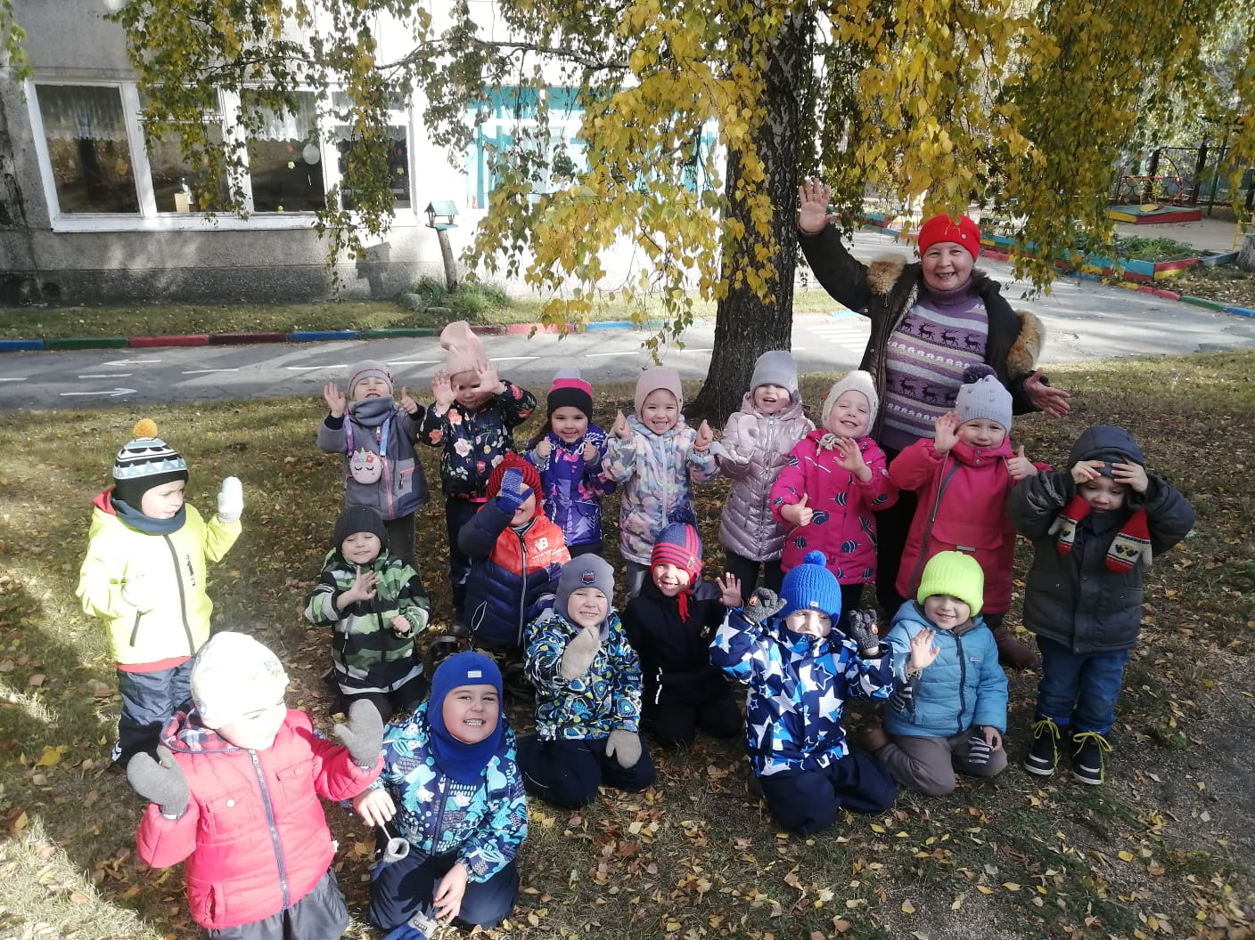

Трудиться рядом с любимым взрослым всем детям в радость. Поэтому я всегда советую мамам и папам никогда не отказываться от любой посильной помощи детей. Совместный труд всегда объединяет и приносит радость и лад в семью.

А сейчас: салют!!!

